SEMANA 22
OCTAVO A Y B MATUTINO

NOMBRE:
FECHA:
PAGINA DEL TEXTO 70
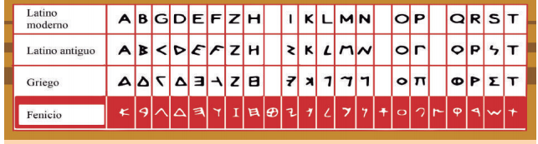
- OBSERVAR EL SIGUIENTE CUADRO DE LOS ALFABETOS Y CONTESTAR LAS SIGUINETES PREGUNTAS.

- ¿Qué similitudes y diferencias tiene cada uno de esos alfabetos con el que usamos actualmente?

- ELABORE UN ORGANIZADOR GRAFICO SOBRE LOS USOS DE LA ESCRITURA. (POR FAVOR LA LECTURA TIENE 3 PARRAFOS Y PONER LO MAS IMPOARTANTE DE CADA PARRAFO)

- ELABORAR UN ORGANIZADOR GRAFICO SOBRE LOS MITOS.

- COPIAR EL SEGUINETE TEXTO
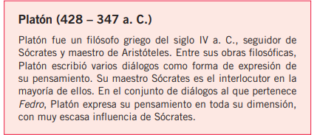
- CONTESTO LA SIGUIENTE PREGUNTA: ¿Cómo sería la vida actual si no se hubiera inventado la escritura?

- INVESTIGAMOS SOBRE LA CULTURA Y ESCRITURA CHINA Y CONTESTAMOS LAS SIGUIENTES PREGUNTAS.

¿Cuándo y dónde se originó la escritura china?
¿A quién se atribuye su invención?
¿Cómo es su sistema de escritura?
¿Qué cambios ha sufrido desde su creación hasta la actualidad?

